Ngày soạn: 14/04/2021
Ngày dạy: 15/04/2021
Tiết 57: HÌNH HỘP CHỮ NHẬT (tiếp theo)

I. MỤC TIÊU
1. Kiến thức:
- Nhận biết qua mô hình khái niệm về hai đường thẳng song song.
- Hiểu được các vị trí tương đối của hai đường thẳng trong không gian. Bằng hình ảnh cụ thể, học sinh bước đầu nắm được dấu hiệu đường thẳng song song với mặt phẳng và hai mặt phẳng song song.
- Thấy được tính thực tế về 2 đường thẳng song song, đường thẳng song song với mặt phẳng, 2 mặt phẳng song song.
- HS nhận biết được dấu hiệu hai đường thẳng song song, đường thẳng song song mặt phẳng và hai mặt phẳng song song trong không gian.
- Áp dụng công thức tính diện tích xung quanh của hình chữ nhật.
- Đối chiếu so sánh sự giống, khác nhau về quan hệ song song giữa đường và mặt, mặt và mặt.
2. Về năng lực:
- Năng lực giải quyết vấn đề, sáng tạo, giao tiếp, hợp tác.
3. Phẩm chất:
- Tự lập, tự tin trong học tập, tự chủ và có tinh thần cố gắng: hoạt động nhóm
- Trung thực, tự trọng
- Có trách nhiệm với bản thân, bạn bè.
- Tôn trọng, chấp hành kỉ luật.
II. THIẾT BỊ DẠY HỌC VÀ HỌC LIỆU
Thước thẳng, SGK, mô hình hình lập phương, hình hộp chữ nhật, thước đo đoạn thẳng, projector, ...
III. TIẾN TRÌNH DẠY HỌC
1. Hoạt động 1: Mở đầu
a) Mục tiêu: Học sinh quan sát, nhận dạng, ôn tập về tính độ dài đoạn thẳng
b) Nội dung: - HS1: Bài tập 3/97 SGK.
- HS2: Bài tập 3/105 SBT.
c) Sản phẩm: Phần trình bày lời giải các bài tập 3(SGK - 97), bài 3 (SBT - 105)
d) Tổ chức thực hiện:
- Chuyển giao nhiệm vụ: Giáo viên giao đề bài, yêu cầu HS suy nghĩ tìm lời giải.
- Thực hiện nhiệm vụ: HS thực hiện nhiệm vụ
- Báo cáo: 1 HS lên bảng trình bày, các HS còn lại làm ra pháp
- Kết luận: GV nhận xét, sửa chữa (nếu cần) sau khi HS trình bày, nhận xét bài. GV giới thiệu và đưa ra vấn đề: Dựa vào mô hình hình hộp chữ nhật trong tiết học này các em tiếp tục tìm hiểu các khái niệm về đường thẳng, mặt phẳng song song trong không gian.
2. Hoạt động 2: Hình thành kiến thức mới
a) Mục tiêu: Học sinh chiếm lĩnh kiến thức: các vị trí tương đối của hai đường thẳng, vị trí đường thẳng song song với mặt phẳng
b) Nội dung: HS đọc SGK, trả lời câu hỏi để tìm hiểu các vị trí tương đối của hai đường thẳng, vị trí đường thẳng song song với mặt phẳng
c) Sản phẩm: Các câu trả lời của học sinh
d) Tổ chức thực hiện
Hoạt động: Tìm hiểu vị trí tương đối của hai đường thẳng trong không gian
Hoạt động của thầy | Hoạt động của trò | Nội dung
- Chuyển giao nhiệm vụ: GV chiếu hình 75 yêu cầu HS trả lời các câu hỏi:  - GV: Yêu cầu HS quan sát hình 75 để trả lời, nhắc lại định nghĩa hai đường thẳng song song trong hình học phẳng  - BT ?1/98 (Màn hình)  - GV : Trong không gian hai đường thẳng AB và A’B’ được gọi là song song nếu chúng nằm trong cùng một mặt phẳng và không có điểm chung  - GV ghi bảng  - GV giới thiệu hai đường thẳng không cùng nằm trong một mặt phẳng.  -  - Kết luận: GV đánh giá các câu trả lời | - HS: Hãy kể tên các mặt phẳng của hình hộp chữ nhật: ABCD, A’B’C’D’, ABB’A’, BCC’B’, CDD’C’, DAA’D’.  + BB’ và AA’ cùng nằm trong một mặt phẳng  + BB’ và AA’ không có điểm chung  HS quan sát mô hình, trả lời câu hỏi  1 HS trả lời miệng các câu hỏi,  các HS khác theo dõi, nhận xét | 1. Hai đường thẳng song song trong không gian  ?1.  Với hai đường thẳng phân biệt a, b trong không gian chúng có thể.  a/ Cắt nhau:  VD: D’C’ và CC’ cùng nằm trong mặt phẳng (DD’CC’) và cắt nhau tại C’  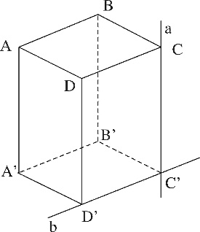  b/ Song song :  VD : AA’ và DD’  cùng nằm trong mặt phẳng (AA’D’D)  và không có điểm chung. AA’song song với DD’.  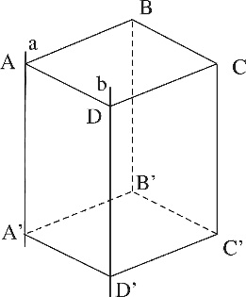  Kí hiệu : AA’// DD’  c/ Chéo nhau:  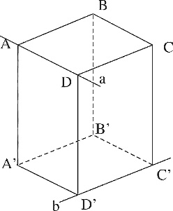  VD : Hai đường thẳng AD và D’C’ không cắt nhau và không cùng nằm trong một mặt phẳng  Lưu ý :  - Hai đường thẳng cùng nằm trong một mặt phẳng thì hoặc song song hoặc cắt nhau.  - Hai đường thẳng không cắt nhau và không cùng nằm trong một mặt phẳng thì chéo nhau.
Hoạt động: Tìm hiểu vị trí tương đối của đường thẳng và mặt phẳng
GV yêu cầu HS quan sát hình ảnh, nghe giới thiệu vị trí đường thẳng song song với mặt phẳng và trả lời ?2, ?3  GV đánh giá, nêu kết luận. | 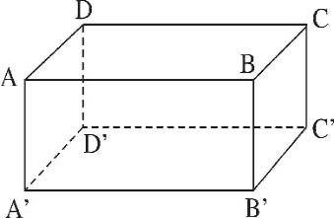 | 2. Đường thẳng song song với mặt phẳng. Hai mặt phẳng song song.  ?2/99  AB // A’B’ vì AB và A’B’ cùng nằm trong mp(ABB’A’) và không có điểm chung.  AB không nằm trong mp (A’B’C’D’)  Kết luận: AB // mp(A’B’C’D’)  ?3/99
Hoạt động: Giới thiệu hai mp song song
GV yêu cầu HS quan sát hình 77, lắng nghe giới thiệu 2 mặt phẳng song song và làm ?4  HS quan sát hình ảnh và làm ?4  - Báo cáo: 1 HS trả lời miệng các câu hỏi, các HS khác theo dõi, nhận xét  - Kết luận: GV đánh giá |  | Nhận xét : Trên hình hộp chữ nhật.  Xét hai mặt phẳng(ABCD)và(A’B’C’D’),  AB // A’B’ AB // (A’B’C’D’)  AD // A’D’AD // (A’B’C’D’)  Mà AB và AD cắt nhau tại A và cùng nằm trong mặt phẳng (ABCD)  Vậy mp (ABCD) // mp (A’B’C’D’)  ?4/99
Hoạt động: Giới thiệu nhận xét
- Chuyển giao nhiệm vụ: GV yêu cầu HS nghiên cứu sách giáo khoa để rút ra nhận xét (qua trả lời các câu hỏi)  - Thực hiện nhiệm vụ: HS nghiên cứu SGK và rút ra nhận xét  - Báo cáo: 1 HS trả lời miệng các câu hỏi, các HS khác theo dõi, nhận xét  - Kết luận: GV đánh giá |  | Nhận xét :  - Nếu một đường thẳng song song với mặt phẳng thì chúng không có điểm chung.  - Hai đường thẳng song song thì không có điểm chung.  - Hai mặt phẳng phân biệt có một điểm chung thì có chung một đường thẳng đi qua điểm đó gọi là hai mặt phẳng cắt nhau.
3. Hoạt động 3: Luyện tập
a) Mục tiêu: Học sinh nhận biết được hai đường thẳng song song trong không gian
b) Nội dung: Làm bài 6/100 - Sgk
c) Sản phẩm:
Lời giải của bài tập 6/tr100 SGK
d) Tổ chức thực hiện:
- Chuyển giao nhiệm vụ: Giáo viên giao đề bài, yêu cầu HS suy nghĩ tìm lời giải.
- Thực hiện nhiệm vụ: HS thực hiện nhiệm vụ
- Báo cáo: 1 HS lên bảng trình bày, các HS còn lại làm ra vở
- Kết luận: GV nhận xét, sửa chữa (nếu cần) sau khi HS trình bày, nhận xét bài.
4. Hoạt động 4: Vận dụng
a) Mục tiêu: Học sinh phát triển năng lực giải quyết vấn đề, năng lực sử dụng ngôn ngữ Toán thông qua giải bài tập 9 (SGK – 100)
b) Nội dung: Làm bài tập 9 (SGK – 100)
c) Sản phẩm: Lời giải bài tập 9 (SGK – 100)
a, AD , DC , CB.
b, CD // ( EFGH )
c, AH // ( BCGF )
d) Tổ chức thực hiện:
- Chuyển giao nhiệm vụ: Giáo viên giao đề bài, yêu cầu HS suy nghĩ tìm lời giải.
- Thực hiện nhiệm vụ: HS thực hiện nhiệm vụ
- Báo cáo: HS trả lời miệng, các HS còn lại nhận xét
- Kết luận: GV nhận xét, sửa chữa (nếu cần) sau khi HS trình bày, nhận xét bài.
HDVN
- Học bài, ghi nhớ các khái niệm và cách vẽ hình.
- Làm BT 5, 6, 7/100 SG;
- Làm BT 10, 11/100 SBT
- Đọc trước bài Thể tích của hình hộp chữ nhật để tiết sau học
- Chuẩn bị thước kẻ, ê ke, miếng bìa hình chữ nhật

